*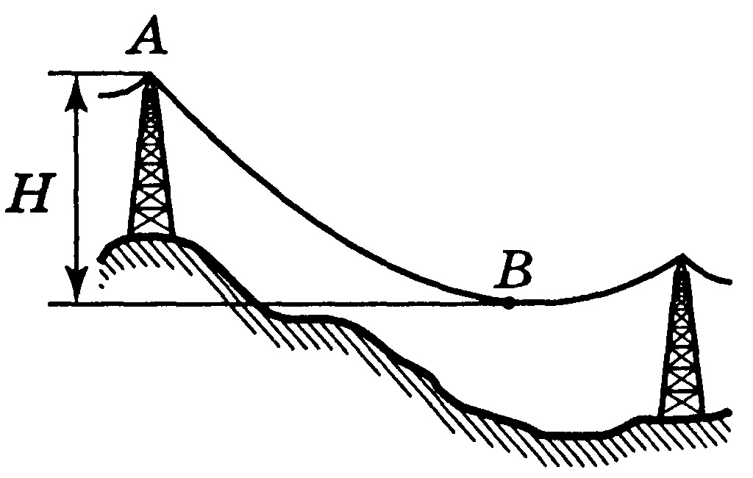Задача 4.* В горах проведена линия электропередачи. Масса провода между двумя опорами *m*, его длина *L*. Опоры расположены не на одинаковой высоте. Расстояние по вертикали между нижней точкой провода и местом крепления его к верхней опоре равно H. Длина участка провода АВ равна *l*. Найдите максимальную силу натяжения провода (Всероссийская олимпиада по физике, 1997 [4]).

*Решение.* Та же задача про цепочку, концы которой закреплены на разной высоте. Дано провисание провода и требуется найти силу натяжения провода в точке крепления к верхней опоре *Т*1. Опоры расположены не на одинаковой высоте и поэтому длина провода между точкой крепления к верхней опоре и нижней точкой не равна половине длины провода, но известна. Из задачи 2 и для случая крепления концов цепочки на разных высотах следует:



Силы, действующие на участок провода между точкой крепления к верхней опоре и нижней его точкой, в сумме равны нулю и, следовательно, образуют прямоугольный треугольник. Тогда



Из этих двух уравнений и находим *Т*1.



Заметим в заключение, что если концы цепочки закреплены на разной высоте и разность высот точек закрепления цепочки равна *h*, то разность сил натяжения цепочки в точках подвеса равна также

.